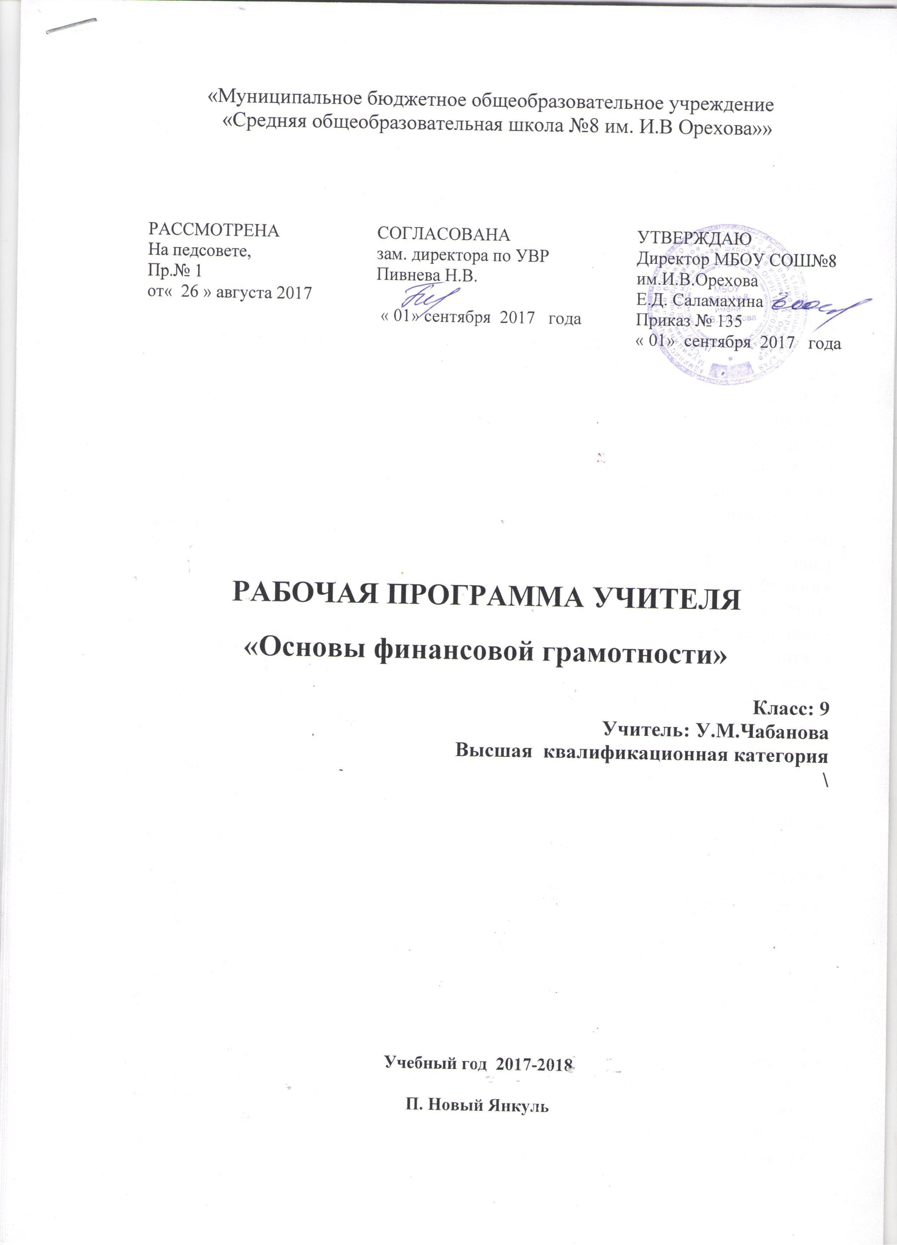

Пояснительная записка
Психологи и аналитики уверены, что современные дети уже в дошкольном возрасте нуждаются в элементарных финансовых знаниях и навыках. Обучение финансовой независимости молодого поколения, освоения элементарных навыков финансиста является задачей педагогов, учителей и воспитателей образовательных учреждений.
Школа, как один из важнейших социальных институтов, должна оказывать помощь обучающимся в адаптации к современным экономическим условиям жизни и будущей профессиональной деятельности. Обучающиеся 9-х классов с правовой точки зрения обретают часть прав и обязанностей, в том числе и в финансовой сфере. Поэтому становится необходимым обучить подростков тем умениям, которые будут нужны для оптимального поведения в современных условиях финансового мира. Вместе с тем обучающиеся 9-х классов способны расширять свой кругозор в финансовых вопросах благодаря развитию общеинтеллектуальных способностей, формируемых школой. Также в данном возрасте начинает осуществляться личностное самоопределение обучающихся, они переходят во взрослую жизнь, осваивая некоторые новые для себя роли взрослого человека. Поэтому в ходе обучения по данному курсу важно опираться на личные потребности обучающегося, формировать в нём умение действовать в сфере финансов, научить ребенка планировать свой бюджет и траты, заработать с помощью своего таланта и какие финансовые инструменты можно использовать. Умение планировать и экономить, знание основ ведения хозяйства и законов мелкого производства позволили Робинзону Крузо не просто выжить на необитаемом острове, но и создать условия для прибыльного разноотраслевого хозяйства с минимальным «стартовым капиталом».
Основным умением, формируемым у обучающихся, является умение оценивать финансовую ситуацию, выбирать наиболее подходящий вариант решения проблемы семьи. Значительное внимание в курсе уделяется формированию компетенции поиска, подбора, анализа и интерпретации финансовой информации из различных источников как на электронных, так и на бумажных носителях. Большая часть времени отводится на практическую деятельность для получения опыта действий в расширенном круге финансовых отношений.
Финансовая зрелость школьников позволяет не стать им заложниками общества потребления и учит формировать финансовую академию, а не блуждать в лабиринте экономических механизмов, инструментов и терминов. Общество потребления позволило американским ученым выделить болезнь аффлуэнца (вирус потребительства). Единственным лекарством и инструментом самозащиты от него на сегодняшний день и является финансовая компетентность и умение строить продуктивные экономические Академии в быту и бизнес - среде.
Школьная финансовая грамотность выходит за рамки личных задач и становится залогом психологической устойчивости и уверенности в безопасности во время кризисов, что приводит к позитивному положению на экономическом рынке страны в целом.

Общая характеристика курса
Рабочая программа школьного курса «Основы финансовой грамотности» составлена на основе учебной программы «Финансовая грамотность»: учебная программа. 8–9 классы общеобразовательных организаций / Е. Б. Лавренова, О. И. Рязанова, И. В. Липсиц. — М.: Вита-Пресс, 2014.
Курс разработан для расширения финансовой грамотности обучающихся 9 класса. Каждый старшеклассник стоит перед выбором профессии, и данный курс сможет помочь обучающимся сделать правильный выбор. Предлагаемый курс является одним из курсов социально-экономического профиля. Предназначение курса – предметно-ориентированное – дает возможность обучающемуся реализовать свой интерес к выбранному предмету, углубить отдельные темы базовых общеобразовательных программ, оценить готовность и способность осваивать выбранный предмет на повышенном уровне. Обучающиеся получат практический опыт экономического поведения и взаимодействия с субъектами рынка, который смогут использовать в повседневной жизни. Внутренняя логика построения содержания курса предполагает сочетание теоретических и практических занятий с реализацией активизирующих и педагогических проективных методик с основной идеей курса.
Программа рассчитана на17 часов в год, 1 час в неделю (1 полугодие) Программа курса состоит из двух модулей:
- Модуль 1. Ресурсосбережение – основа финансового благополучия (10 ч.)
- Модуль 2. Финансы и кредит (7 ч.)
Цели и задачи курса
Цель - сформировать у обучающихся 9 классов основы финансовой грамотности.
Задачи -
- усвоение базовых понятий и терминов курса, используемых для описания процессов и явлений, происходящих в финансовой сфере, для интерпретации экономических данных и финансовой информации;
- формирование функциональной финансовой грамотности, позволяющей анализировать проблемы и происходящие изменения в сфере экономики, вырабатывать на этой основе аргументированные суждения, умения оценивать возможные последствия принимаемых решений;
- развитие навыков принятия самостоятельных экономически обоснованных решений;
- выработка навыков проведения исследований экономических явлений в финансовой сфере: анализ, синтез, обобщение финансово - экономической информации, прогнозирование развития явления и поведения людей в финансовой сфере, сопровождающееся графической интерпретацией и их критическим рассмотрением;
- освоение технологии использования интерактивных обучающих программ в процессе обучения и для решения типичных экономических задач;
- формирование информационной культуры обучающихся, умение отбирать информацию и работать с ней на различных носителях, понимание роли информации в деятельности человека на финансовом рынке.

Методы и формы обучения:
Для реализации поставленных задач в рамках курса используются следующие методы обучения:
- лекции,
- практические занятия: анализ печатной, теле - радиоинформации; сравнительные таблицы, памятки для анализа правовых документов,
- семинары,
- дискуссии,
- деловые игры,
- решение тестов, задач, проблемных ситуаций.
Данный курс соответствует возрастным особенностям обучающихся и предусматривает индивидуальную работу, работу в группах.
Методы и формы контроля:
Текущий контроль уровня усвоения материала осуществляется в ходе выполнения обучающимися самостоятельных и практических работ, тематического тестирования. По завершении каждого модуля проводится итоговое диагностическое тестирование.
Критерии оценивания курса:
Для оценивания предпрофильного курса применяется зачетная система. Предпрофильный курс считается пройденным, если обучающийся посетил не менее 80% занятий и выполнил итоговую тестовую работу по завершению каждого модуля не менее 50%. Оценка выполнения итоговой тестовой работы выставляется в соответствии с процентным выполнением заданий:
100-90% - отлично
80-70% - хорошо
60-50% - удовлетворительно
менее 50% - неудовлетворительно
Планируемые результаты обучения
В результате изучения курса обучающийся должен знать и понимать:
- понятия: деньги и денежная масса, покупательная способность денег, человеческий капитал, благосостояние семьи, профицит и дефицит семейного бюджета, банк, инвестиционный фонд, финансовое планирование, страхование, финансовые риски, бизнес, валюта и валютный рынок, прямые и косвенные налоги, пенсионный фонд и пенсионная система;
- структуру денежной массы;
- структуру доходов населения страны и способов её определения;
- зависимость уровня благосостояния от структуры источников доходов семьи;
- основные виды финансовых услуг и продуктов, предназначенных для физических лиц;
- возможные нормы сбережения;
- способы государственной поддержки в случаях попадания в сложные жизненные ситуации;
- различные виды страхования;
- виды финансовых рисков;
- способы использования банковских продуктов для решения своих финансовых задач;
- способы уплаты налогов, принципы устройства пенсионной системы в РФ.
В результате изучения данного курса обучающийся должен уметь использовать в практической деятельности:
- умения анализировать проблему и определять финансовые и государственные учреждения, в которые необходимо обратиться для их решения;
- готовность пользоваться своими правами в финансовой сфере и исполнять возникающие в связи с взаимодействием с финансовыми институтами обязанности;
- умения анализировать и интерпретировать финансовую информацию из различных источников;
- умения осуществлять краткосрочное и долгосрочное планирование поведения в сфере финансов.
Структура курса
Курс «Основы финансовой грамотности» в 9 классе состоит из пяти разделов. Каждый раздел имеет целостное, законченное содержание: изучается определённая сфера финансовых отношений и определённый круг финансовых задач, с которыми сталкивается человек в своей практической жизни. Изучение каждого раздела заканчивается проведением итогового контрольного тестирования.
№ | Разделы | Количество часов
Раздел 1 | Управление денежными средствами семьи | 4
Раздел 2 | Способы повышения семейного благосостояния | 3
Раздел 3 | Риски в мире денег | 3
Раздел 4 | Семья и финансовые организации: как сотрудничать без проблем | 4
Раздел 5 | Человек и государство: как они взаимодействуют | 3
ИТОГО |  | 17

Содержание курса

Раздел 1. Управление денежными средствами семьи (4 ч)
Базовые понятия и знания:
Эмиссия денег, денежная масса, покупательная способность денег, Центральный банк, структура доходов населения, структура доходов семьи, структура личных доходов, человеческий капитал, благосостояние семьи, контроль расходов семьи, семейный бюджет: профицит, дефицит, личный бюджет. Способы влияния государства на инфляцию. Структуры доходов населения России и её изменений в конце XX – начале XXI в.. Факторы, влияющие в России на размер доходов из различных источников. Зависимость уровня благосостояния от структуры источников доходов семьи. Статьи семейного и личного бюджета. Обязательные ежемесячные затраты семьи.
Раздел 2. Способы повышения семейного благосостояния (3 ч)
Базовые понятия и знания: банк; инвестиционный фонд; страховая компания; финансовое планирование. Знание основных видов финансовых услуг и продуктов для физических лиц; знание возможных норм сбережения.
Принципы хранения денег на банковском счёте. Варианты использования сбережения и инвестирования на разных стадиях жизненного цикла семьи. Необходимость аккумулировать сбережения для будущих затрат. Инвестиции и сбережения. Доходность инвестиционных продуктов. Рациональные схемы инвестирования семейных сбережений для обеспечения будущих крупных расходов семьи.
Учебно-тематический план

Раздел 1. Управление денежными средствами семьи  (4 ч) |  | Кол. час. | Теорет. занятия | Практ.  занятия
Темы
1. | Деньги: что это такое? | 1 | 1
2. | Что может происходить с деньгами и как это влияет на финансы нашей семьи | 1 | 0,5 | 0,5
3. | Какие бывают источники доходов | 1 | 1
4 | От чего зависят личные и семейные доходы | 1 | 0,5 | 0,5
Раздел 2. Способы повышения семейного благосостояния (3 ч)
Темы

5 | Для чего нужны финансовые организации | 2 | 1 | 1
6 | Как увеличить семейные расходы с использованием финансовых организаций | 1 | 0,5 | 0,5
7 | Для чего нужно осуществлять финансовое планирование | 2 | 1 | 1

Раздел 3. Риски в мире денег (3 ч)
Особые жизненные ситуации. Социальные пособия. Страхование: виды страхования и страховых продуктов. Финансовые риски: виды рисков. Способы государственной поддержки в случаях природных и техногенных катастроф и других форс-мажорных случаях. Виды финансовых рисков: инфляция, девальвация, банкротство финансовых компаний, управляющих семейными сбережениями, финансовое мошенничество. Способы сокращения финансовых рисков.
Раздел 4. Семья и финансовые организации: как сотрудничать без проблем (4 ч)
Банк. Банковская система РФ. Бизнес. Источники финансирования бизнеса. Мировой валютный рынок. Виды банковских операций. Бизнес-план. Финансовые правила ведения бизнеса. Банковский договор. Банковские проценты. Виды банковских услуг.
Раздел 5. Человек и государство: как они взаимодействуют (3 ч)
Налоги: прямые и косвенные налоги. Пошлины, сборы. Пенсия. Пенсионная система. Пенсионные фонды. Налоги с физических и юридических лиц Способы уплаты налогов. Общие принципы устройства пенсионной системы РФ. Способы пенсионных накоплений. Ответственность налогоплательщика.

Учебно-тематический план
Раздел 3. Риски в мире денег (3 ч) |  | Кол. Час. | Теорет. занятия | Практ.  занятия
Темы
1. | ОЖС: рождение ребёнка, потеря кормильца | 1 | 0,5 | 0,5
2. | ОЖС: болезнь, потеря работы, природные и техногенные катастрофы | 1 | 0,5 | 0,5
3 | Какие бывают финансовые риски | 1 | 0,5 | 0,5
Раздел 4. Семья и финансовые организации: как сотрудничать без проблем (4 ч)
Темы

1 | Что такое банк и чем он может быть вам полезен | 1 | 0,5 | 0,5
2 | Польза и риски банковских карт | 1 | 0,5 | 0,5
3 | Что такое бизнес | 1 | 0,5 | 0,5
4 | Как создать свое дело | 1 | 0,5 | 0,5
Раздел 5. Человек и государство: как они взаимодействуют (3 ч)
Темы
1 | Что такое налоги и зачем их платить | 1 | 0,5 | 0,5
2 | Какие налоги мы платим | 1 | 0,5 | 0,5
3 | Итоговое тестирование | 1 |  | 1

ИТОГО: 17 часов

Учебно-материальное обеспечение
Для обучающихся
- Липсиц И.В., Рязанова О. Финансовая грамотность. 8–9 кл.: Ма- териалы для учащихся. — М.: Вита-Пресс, 2014.
- Липсиц И.В., Лавренова Е.Б., Рязанова О. Финансовая грамотность. 8–9 кл.: Материалы для родителей. — М.: Вита-Пресс, 2014.
- Экономика: Основы потребительских знаний / под ред. Е. Кузнецовой, Д. Сорк: учебник для 9 кл. – М.: Вита-Пресс, 2010.
- Экономика: моя роль в обществе: учебное пособие для 9 класса. – М.: Вита-пресс, 2010.
Для учителей
- Липсиц И.В., Лавренова Е.Б., Рязанова О. Финансовая грамотность. 8–9 кл.: Методические рекомендации для учителя. — М.: Вита-Пресс, 2014.
- Липсиц И.В., Лавренова Е.Б., Рязанова О. Финансовая грамотность. 8–9 кл.: Контрольные измерительные материалы. — М.: Вита-Пресс, 2014.
- Липсиц И.В. Экономика: история и современная организация хо- зяйственной деятельности. – М.: Вита-Пресс, 2014.
- www.minfin.ru – сайт Министерства финансов РФ
- www.gov.ru – сайт Правительства РФ
- www.gks.ru – сайт Федеральной службы государственной статистики
- www.economy.gov.ru/minec/ma – сайт Министерства экономического развития РФ
- www.minpromtorg.gov.ru – сайт Министерства торговли и промышленности РФ
- www.fas.gov.ru – сайт Федеральной антимонопольной службы РФ
- www.cbr.ru – сайт Центрального банка РФ
- www.nalog.ru – сайт Федеральной налоговой службы РФ
- www.rbx.ru – сайт «РосБизнесКонсалтинг»

Материально-технические средства обучения:
- мультимедийное оборудование;
- проектор;
- интерактивная доска

